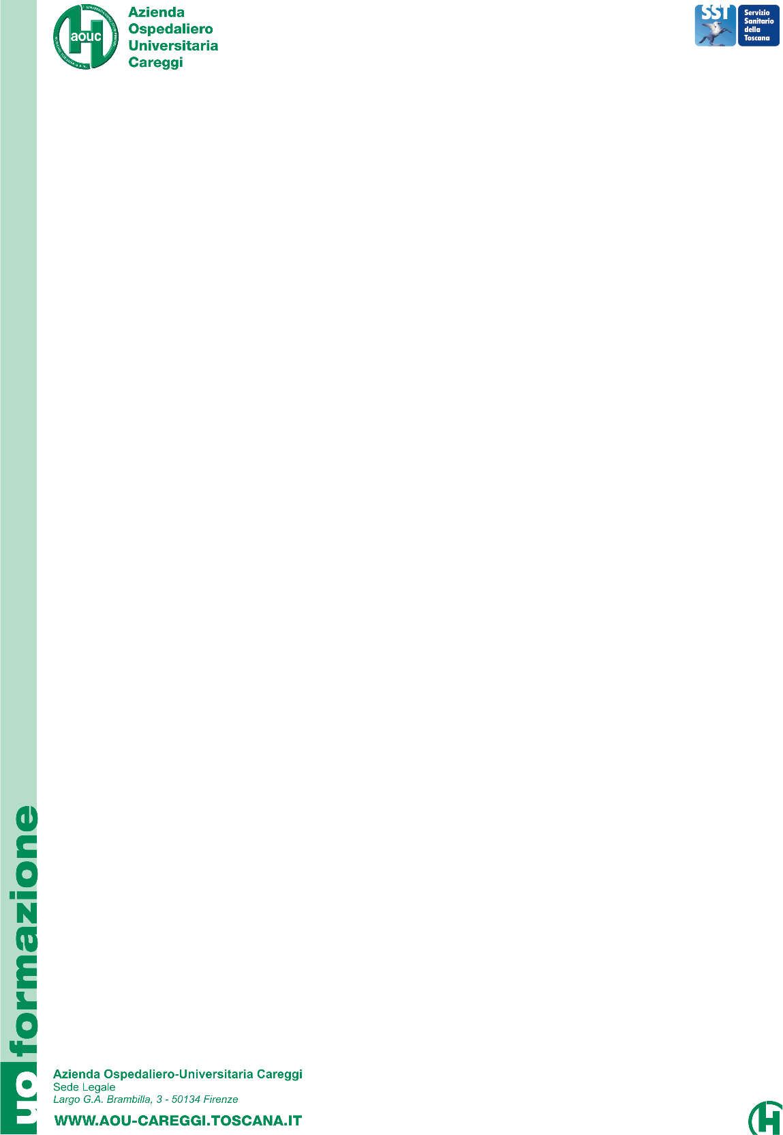

Informazioni
Percorso facoltativo
Destinatari: Personale Ruolo Sanitario A.O.U. Careggi Azienda USL Toscana Centro – A.O.U. Meyer
Segreteria Scientifica
Responsabile Scientifico Lucia Sammicheli
Animatore di Formazione Cinzia Pasquoni

Segreteria Organizzativa

U.O. Formazione
Azienda Ospedaliero-Universitaria Careggi Referente del progetto Gisella Lucchese
Tel. 3492229173
luccheseg@aou-careggi.toscana.it

Per eventi in FAD asincrona
Organizzatore

U.O. Formazione
Azienda Ospedaliero-Universitaria Careggi
Referente del progetto Gisella Lucchese
Tel. 3492229173
luccheseg@aou-careggi.toscana.it

CREDITI ECM
L’iniziativa è inserita nel percorso regionale per l’attivazione dei crediti ECM. Per il rilascio dell’attestato e l’attribuzione dei crediti suddetti è necessaria la frequenza del 90% delle ore totali del percorso, il superamento delle prove di apprendimento se previste e la compilazione del questionario della Qualità Percepita. L’evento rientra nel Piano annuale della Formazione dell’AOUC.

Questionario della Qualità Percepita online

Percorso facoltativo: è obbligatoria l’iscrizione entro 12.12.2021

Link e modalità iscrizione:
- Iscrizione tramite gestionale TOM:
- Dipendenti AOUC: direttamente dal portale del dipendente (WHR Dedalus > Gestione Formazione>Bacheca)
- Professionisti NON dipendenti:
tramite il link https://tom.aou-careggi.toscana.it utilizzando la funzionalità [registrati], se il codice fiscale fosse già presente con la funzionalità [Recupera password]

M/903F/P02-D ed4 rev1

M/903F/P02-D ed4 rev1

ID PROVIDER ECM 903
L’ESPERIENZA PANDEMICA DA COVID 19 NEL PERSONALE SANITARIO
Videoconferenza
Obiettivi formativi di processo

Obiettivo formativo nazionale di riferimento:
Tematiche speciali del SSN e SSR a carattere urgente e/o straordinario – Infezione da Coronavirus 2019 - NCOV

EDIZIONE
14 dicembre 2021 dalle ore 8.30 alle ore 13.00

Sede: Software di videoconferenza

Azienda Ospedaliero-Universitaria Careggi Largo G.A. Brambilla, 3 – Firenze

PRESENTAZIONE DELL’EVENTO
La pandemia da COVID-19 costituisce un evento stressante senza precedenti per le organizzazioni sanitarie ed i professionisti direttamente coinvolti nell’emergenza, con ripercussioni rilevanti anche nel prossimo futuro. Analizzare gli eventi, condividere i ricordi ed esprimere le emozioni scaturite nel personale impegnato a fronteggiare l’emergenza pandemica, rappresenta un momento di elaborazione doveroso ed offre un’opportunità conoscitiva irrinunciabile anche per l’inedita prospettiva.
Imparare a gestire l’incertezza, affrontare le criticità e valorizzare i punti di forza emersi in epoca pandemica, costituisce un’inattesa opportunità che apre futuri orizzonti nell’organizzazione sanitaria.

Obiettivi generali del percorso

Al termine del percorso formativo i partecipanti saranno in grado di:
- ripercorrere le fasi pandemiche nei reparti covid, attraverso i ricordi e le emozioni dei pazienti e dei professionisti per acquisire consapevolezza della propria indiscutibile agilità emotiva ed individuare e valorizzare le reti relazionali capaci di offrire supporto;
- progettare un diverso sviluppo delle organizzazioni sanitarie, dopo l’esperienza pandemica, rappresenta una sfida evolutiva importante. Guidare questa inevitabile metamorfosi, da fragile ad antifragile, ragionando sulla base di una nuova metodologia strategica, significherà aver appreso la più importante lezione che questa pandemia poteva insegnarci

M/903F/P02-D ed4 rev0
Relatori/Moderatori
Giulio Arcangeli, Direttore U.O.C. Medicina del Lavoro, A.O.U. Careggi, Firenze, Italia
Francesca Bacci, Dirigente Medico, SOD. Medicina Interna e d’Urgenza, A.O.U. Careggi, Firenze, Italia
Simona Bacci, Infermiera, SOD. Medicina Alta Intensità, A.O.U. Careggi, Firenze, Italia
Antonio Baldassarre, Dirigente Medico, U.O.C. Medicina del Lavoro, A.O.U. Careggi, Firenze, Italia
Fabiola Baldini, Infermiera, SOD Malattie Infettive, A.O.U. Careggi, Firenze, Italia
Filippo Bartalesi, Dirigente Medico, SOD. Malattie Infettive, A.O.U. Careggi, Firenze, Italia
Alessandro Bartoloni, Direttore SOD. Malattie Infettive, A.O.U. Careggi, Firenze, Italia
Simona Bausi, Infermiera, SOD. Degenza Medicina B, A.O.U. Careggi, Firenze, Italia
Nicola Berti, Direttore U.O.C. Servizio Prevenzione e Protezione, A.O.U. Careggi, Firenze, Italia
Manuela Bonizzoli, Dirigente Medico, SOD Cure Intensive Gravi Insufficienze d’Organo, A.O.U. Careggi, Firenze, Italia
Beatrice Borchi, Dirigente Medico SOD Malattie Infettive, A.O.U. Careggi, Firenze, Italia
Angela Brandi, Direttore Dipartimento Professioni Sanitarie, A.O.U. Careggi, Firenze, Italia
Enrichetta Brandi, Direttore U.O.C. Affari legali-Referente CUG A.O.U. Careggi, Firenze, Italia
Francesca Caldi, Dirigente Medico, SOD Osservazione Breve Intensiva, A.O.U. Careggi, Firenze, Italia
Giovanni Cianchi, Dirigente Medico SOD Cure Intensive per il Trauma e Supporti, A.O.U. Careggi, Firenze, Italia
Veronica Costantino, Infermiere, SOD Anestesia e Rianimazione, A.O.U. Careggi, Firenze, Italia
Rocco Donato Damone, Direttore Generale A.O.U. Careggi, Firenze, Italia
Pietro Claudio Giovanni Dattolo, Presidente Ordine dei Medici, Firenze, Italia
Martina Donati, Fisioterapista, Riabilitazione Funzionale, A.O.U. Careggi, Firenze, Italia
Roberto Federico, Dirigente Medico, SOD Medicina e Chirurgia D’Urgenza, A.O.U.Careggi Firenze, Italia
Guglielmo. Forgeschi Dirigente Medico Istituto Fiorentino di Cura e Assistenza, Firenze, Italia
Alessandra Ieri, Dirigente Medico, SOD Tossicologia Medica, A.O.U. Careggi, Firenze, Italia
Simone Magazzini, Direttore Dipartimento Emergenza, Azienda USL Toscana Centro, Firenze, Italia
Daniela Matarrese, Direttore Rete Ospedaliera, Azienda USL Toscana Centro, Firenze, Italia
Maria Teresa Mechi, Direttore Sanitario A.O.U. Careggi, Firenze, Italia
Francesca Melosi, Dirigente Medico, Terapia Intensiva Pediatrica, A.O.U. Meyer, Firenze, Italia
Cheti Miserendino, Infermiera, SOD Medicina Interna e d’Urgenza, A.O.U. Careggi, Firenze, Italia
Alessandro Morettini, Direttore SOD Medicina Interna 2, A.O.U. Careggi, Firenze, Italia
Nicola Mucci, Professore Associato Medicina del Lavoro, Università degli Studi di Firenze, Italia
Carlo Nozzoli, Direttore SOD Medicina Interna 1, A.O.U. Careggi, Firenze, Italia
Maddalena Ottaviani, Dirigente Medico SOD Medicina e Chirurgia D’Urgenza e Accettazione, A.O.U. Careggi, Firenze, Italia
Federico Perfetto, Ricercatore, SOD Medicina Interna 4, A.O.U. Careggi, Firenze, Italia
Adriano Peris, Direttore SOD Cure Intensive Gravi Insufficienze d’Organo, A.O.U.Careggi, Firenze, Italia
Filippo Pieralli, Direttore SOD Medicina Interna ad Alta Intensità, A.O.U. Careggi, Firenze, Italia
Valeria Ponticelli, Dirigente Medico, SOD Medicina per la Complessità Assistenziale, A.O.U. Careggi, Firenze, Italia
Lucia Sammicheli, Dirigente Medico, SOD Medicina Interna ad Alta Intensità, A.O.U. Careggi, Firenze, Italia
Silvia Tagliaferri, Infermiera, SOD Anestesia e Rianimazione 2, A.O.U. Careggi, Firenze, Italia
Massimo Trovati, Dirigente Medico, SOD Otorinolaringoiatria, A.O.U. Careggi, Firenze, Italia
Giovanni Zagli, Dirigente Medico, SOD Anestesia e Rianimazione, A.O.U. Careggi, Firenze, Italia
Informazioni sullo svolgimento dell’evento
I discenti riceveranno la comunicazione con le modalità di partecipazione all’evento formativo. Per l’acquisizione dei crediti ECM, ogni discente dovrà partecipare al percorso formativo per almeno il 90% della durata dell’evento, effettuare la prova di apprendimento se prevista, e compilare il Questionario della Qualità Percepita secondo le modalità previste. La mancanza di uno solo di questi requisiti comporta la non assegnazione dei crediti ECM.

M/903F/P02-D ed4 rev0

Programma

Ore 8.30 Saluti della Direzione Aziendale
R.D. Damone

Ore 8.40 Introduzione al percorso
E. Brandi e L. Sammicheli

Sessione 1 - Sopravvivere alla pandemia: trovare le parole per condividere i ricordi
Moderatori: M. Bonizzoli e B. Borchi

Ore 8.50 Il malato pandemico – Incontro con pazienti e familiari – Relazione
M. Bonizzoli e B. Borchi e pazienti e familiari

Ore 9.20 Il medico malato - Relazione
F. Perfetto e M. Trovati

Sessione 2 – Effetti della pandemia e reti relazionali
Moderatori: L. Sammicheli e G. Cianchi e F. Bartalesi

Ore 9.50 Emozioni e reti relazionali tra operatori sanitari - Tavola Rotonda
G. Zagli e A. Ieri e N. Lombardi e M. Ottaviani e S. Tagliaferri e V. Ponticelli e S. Bausi,
V. Costantino e S. Bacci e F. Bacci e F. Baldini e C. Miserendino e F. Caldi e M. Donati

Ore 11.00 Burn-out- Effetti della pandemia e strategie di prevenzione e protezione
- Relazione
N. Mucci o A. Baldassarre

Sessione 3 - Metamorfosi: da fragile ad antifragile. La pandemia come opportunità
di trasformazione per la sanità. Nuovi Obiettivi, nuovi percorsi, nuove risorse, nuovi attori
Moderatori: A. Peris e C. Nozzoli

Ore 11.30 - Tavola Rotonda
G. Arcangeli e F. Pieralli e A. Bartoloni e R. Federico e A. Morettini e P.C.G. Dattolo e
N. Berti e S. Magazzini e M.T. Mechi e A. Brandi e D. Matarrese e F. Melosi e G. Forgeschi

Ore 12.45 Conclusioni

Ore 13.00 Fine lavori

La Prova di apprendimento verrà erogata subito dopo il termine del Webinar tramite il link inviato
alla mail dove è stata effettuata l’iscrizione.
Il questionario deve essere compilato e inviato entro e non oltre le 72 ore dal termine del
Webinar.

Giorna

